МИНОБРНАУКИ РОССИИ
Санкт-Петербургский государственный
электротехнический университет
«ЛЭТИ» им. В.И. Ульянова (Ленина)
Кафедра MOЭBM

отчет
по лабораторной работе №4
по дисциплине «Построение и анализ алгоритмов»
Тема: «Алгоритм Кнута-Морриса-Пратта»

Студент гр. 6381 |  | Вергейчик Г. Л.
Преподаватель |  | Филатов А.Ю.

Санкт-Петербург
2018
Цель работы
- Реализовать алгоритм Кнута-Морриса-Пратта и с его помощью для заданных шаблона PP (|P|≤15000|P|≤15000) и текста TT (|T|≤5000000|T|≤5000000) найти все вхождения PP в TT.
- Заданы две строки AA (|A|≤5000000|A|≤5000000) и BB (|B|≤5000000|B|≤5000000).
Определить, является ли АА циклическим сдвигом ВВ (это значит, что АА и ВВ имеют одинаковую длину и АА состоит из суффикса ВВ, склеенного с префиксом ВВ).
Описание алгоритма Кнута-Морриса-Пратта
Суть алгоритма заключается в том, чтобы найти все вхождения подстроки в заданном тексте.Метод использует предобработку искомой строки, а именно: на ее основе создается так называемая префикс-функция. Суть этой функции в нахождении для каждой подстроки S[1..i] строки S наибольшей подстроки S[1..j] (j<i), присутствующей одновременно и в начале, и в конце подстроки (как префикс и как суффикс). Например, для подстроки abcHelloabc такой подстрокой является abc (одновременно и префиксом, и суффиксом). Смысл префикс-функции в том, что мы можем отбросить заведомо неверные варианты, т.е. если при поиске совпала подстрока abcHelloabc (следующий символ не совпал), то нам имеет смысл продолжать проверку продолжить поиск уже с четвертого символа (первые три и так совпадут).
Описание алгоритма циклического сдвига
Алгоритм циклического сдвига является аналогом алгоритма Кнута-Морриса-Пратта и использует его в своей работе. Однако здесь на вход алгоритму Кнута-Морриса-Пратта в качестве текста подается удвоенная первая строка, а в качестве шаблона вторая строка.
Описание основных функций
std::vector<int> findEntries(const std::string& text, const std::string& pattern) - функция принимает на вход строку, в которой необходимо найди шаблонную строку, и саму шаблонную строку. Проходит по строке, сравивая ее с шаблонной строкой, до тех пор пока не пройдет всю строку или не будет найдено вхождение шаблонной строки. Если аблонная строка не найдена, функция вернет -1.
int* prefix(const std::string& pattern) - функция принимает на вход строку и находит для каждой подстроки префикс-функцию.
Тестирование
- Алгоритм Кнута-Морриса-Пратта
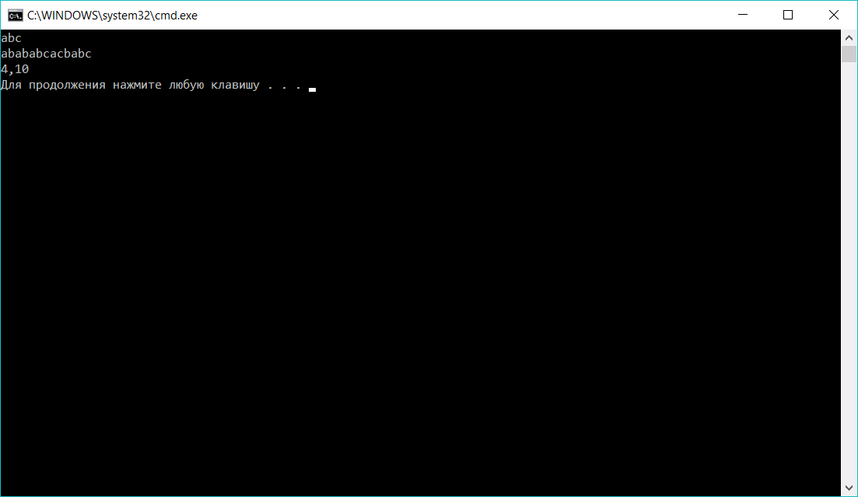
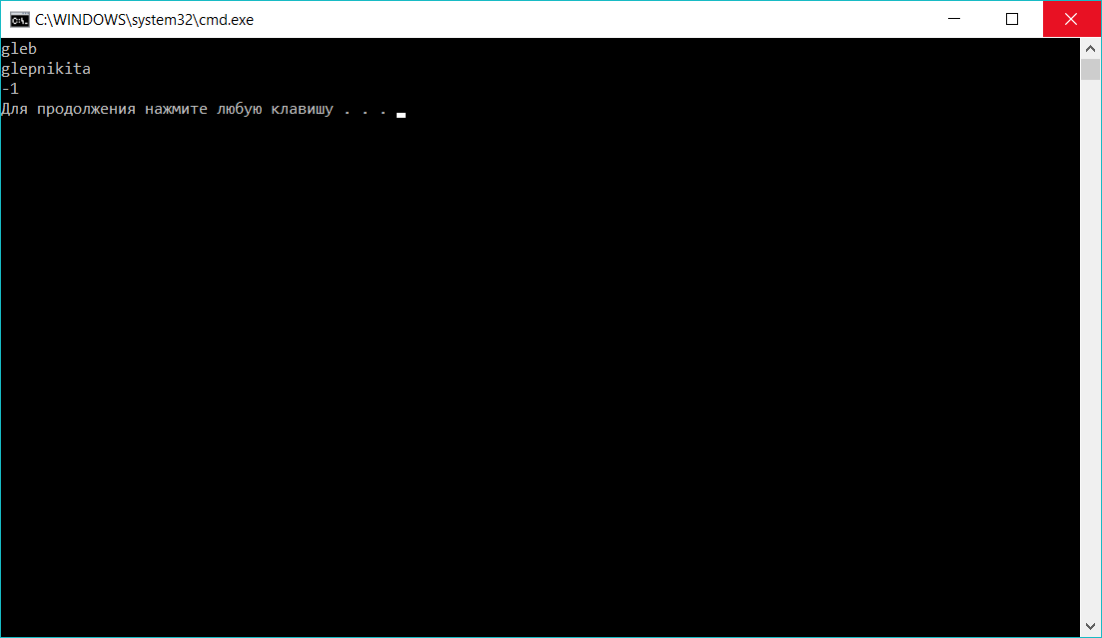

- Алгоритм нахождения циклического сдвига
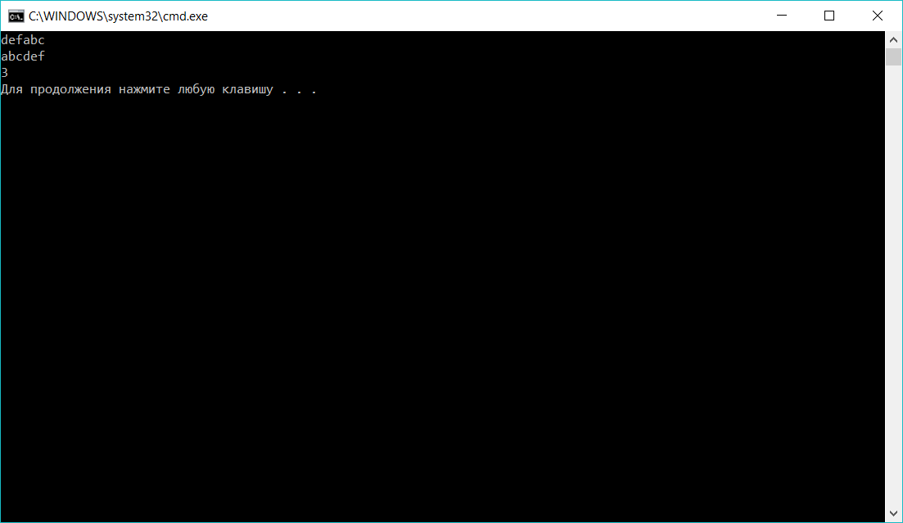
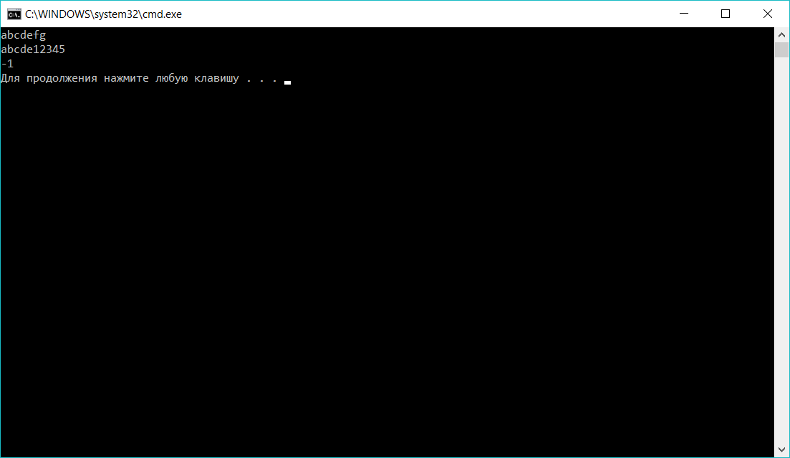

Вывод
В ходе выполнения лабораторной работы был реализован алгоритм Кнута-Морриса-Пратта, а также разработаны программы для поиска всех вхождений шаблона в текст и для определения циклического сдвига двух строк.

